«Стопинг»
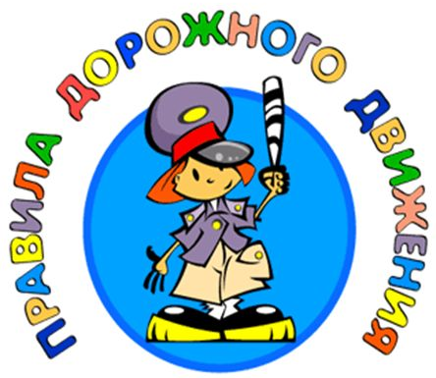
У каждого ребенка есть привычка небрежного, «неответственного» наблюдения. Это означает, что дети наблюдают как бы между делом, могут, например, попятиться, т.е. сделать, не глядя, шаг назад, или внезапно побежать куда глаза глядят. И, что самое опасное, часто смело выходят или выскакивают из-за разных предметов, которые мешают обзору (кустов, деревьев, заборов, углов домов, стоящих машин).
Поэтому, начиная с раннего возраста, формируйте у них привычку фиксировать остановку перед тем, как выйти на проезжую часть; в некоторых странах это действие называется «стопинг». Повторите его с ребенком много раз, поясняя необходимость остановки специально для наблюдения. Неоднократно демонстрируйте ему переход с быстрого шага или даже бега на размеренный (хотя и не медленный) шаг при переходе улицы. При этом объясните, что, когда человек бежит, он по сторонам не смотрит. Повернуть голову на бегу для осмотра и трудно, и просто опасно — можно упасть. А при движении шагом, имея опору на обе ноги, человек без труда повернет голову и вправо и влево. Обязательно сделайте остановку, сходя с тротуара на проезжую часть, и всегда переходите дорогу только размеренным шагом — это две важные привычки безопасного поведения, которые необходимо привить дошкольнику.
Но самая опасная тенденция — выбегание или выход на дорогу из-за мешающих обзору предметов. Статистика показывает, что каждый третий ребенок из числа пострадавших в ДТП выбежал на дорогу из-за стоящего автомобиля!
Ваша задача сформировать у детей привычку обязательно останавливаться перед переходом проезжей части, оценивать ситуацию и только тогда переходить. Улица для маленького человека — сложный, коварный, обманчивый мир, полный скрытых опасностей. Научите ребенка безопасно жить в нем.

